T.C.
MARMARAEREĞLİSİ KAYMAKAMLIĞI
Yaz Tedbirleri Toplantı Tutanağı

TOPLANTI TARİHİ | :23/05/2023
TOPLANTI SAATİ | :14.00
TOPLANTI YERİ | : Kaymakamlık Toplantı Salonu
TOPLANTI KONUSU | :5442 sayılı İl İdaresi Kanununun 40. Maddesi gereğince yaz
sezonu hazırlıkları ve alınacak tedbirler konularının görüşülmesi.

TOPLANTIYA KATILANLAR:İlçe Kaymakamı, Tekirdağ Büyükşehir Belediye Başkanlığı, Marmaraereğlisi Belediye Başkanlığı, TCSG-88 Komutanlığı, İlçe Jandarma Komutanlığı, İlçe Emniyet Müdürlüğü, İlçe Yazı İşleri Müdürlüğü, Tekirdağ Bölge Liman Başkanlığı, İlçe Toplum Sağlığı Merkezi Başkanlığı, İlçe Mal Müdürü, İlçe Tarım ve Orman Müdürlüğü, İlçe Devlet Hastanesi Başhekimliği.

Marmaraereğlisi Kaymakamlığı’nın 17/05/2023 Tarih ve E-70392558-050.99-5978
Sayılı Yazısı gereği İlçemiz Kaymakamı Sayın Gökhan GÜRBÜZEROL’un Başkanlığında yukarıda belirtilen kurum amirlerinin katılımı ile toplantı düzenlenmiş ve aşağıda belirtilen konular görüşülmüştür.

1.Yaz sezonunda alınacak genel tedbirler;

- Marmara Denizinde görülebilecek olan deniz salyası ve pusula deniz anasının tespiti halinde insan sağlığına zararlı olabileceğinden yoğunluğu takip edilecek ve yoğun olan günlerde denize girilmemesi konusunda tedbir alınacaktır.

- Çevre kirliliğinin önüne geçilmesi için gerekli önlemlerin Tekirdağ Büyükşehir Belediye Başkanlığınca alınması sağlanacaktır.

- İlçe Belediye Başkanlığı sorumluğunda bulunan mevcut yolların iyileştirilmesi için bozuk olan kısımlarının gözden geçirilmesi sağlanacaktır.

- İlçe genelinde sivrisinek ve haşerat ile mücadele konusunda İlçe Belediye Başkanlığı ve İlçe Toplum Sağlığı Merkezi Başkanlığınca çalışma yapılması sağlanacaktır.

- İlçemiz sınırları dahilinde sahil şeridinde kamp hizmeti verilen yerlerde emniyet, yangın, çevre kirliliği, sağlık şartları açısından gerekli tedbirlerin alınması hususunda Tekirdağ Büyükşehir Belediye Başkanlığı tarafından İlgili kişilere tebligatların yapılması sağlanacaktır.

- Kıyı Kanununa aykırı yapılaşmaların kaldırılması veya yenilerinin yapılmasının engellenmesi konusunda İlgili kurumlar nezdinde çalışması yapılması sağlanacaktır.

- İlçemiz sahillerinde denize girilen yerlerde, İlçe Belediye Başkanlığı ve Marmaraereğlisi İlçe Sağlık ekiplerince ihtiyaç halinde deniz suyu numunesi alınacak, tahlil edilecek, kirlilik oranı belirlenerek İlgili kurumların ve halkın bilgilendirilmesi sağlanacaktır.

- Halkın denize girdiği kumsallarda katı atıklar nedeniyle oluşan kirliliğin (hafta sonu dahil) günübirlik temizlenmesi sağlanacak, yeterli sayıda çöp kutusu/atık konteyner konulacak ve plaja gelen yosun ve diğer doğal bitki kalıntıları kötü bir görüntü oluşturmaması amacıyla her türlü tedbir Tekirdağ Büyükşehir Belediye Başkanlığı tarafından alınacaktır.

- TREDAŞ tarafından sahil/plaj/sahildeki parklarda aydınlatmanın zayıf olduğu alanlarda suçu önlemek maksadıyla kolluk birimlerinden gelen talepleri değerlendirecektir.

- Yapılan denetimlerde alınan kararlara uymayanlar hakkında; eylemleri ayrı bir suç teşkil etmediği takdirde, mahallî mülkî amir tarafından Kabahatler Kanunu’nun 32’nci maddesi uyarınca gerekli yasal işlemler yapılacaktır.

2.Boğulma,kaybolma ve arama-kurtarma olaylarını önlemek için alınacak tedbirler;

- İlçemiz sahillerinde Tekirdağ Büyükşehir Belediye Başkanlığınca tedbir alınması şartı ile vatandaşlarımızın denize girebileceği yerler Ek-1’ de, denize girmesi yasak alanlar Ek-2’ de sunulmuştur.

- Ek-1’de belirtilen denize girilebilecek yüzme alanlarında can güvenliğinin sağlanması için her türlü tedbirin alınmasından Tekirdağ Büyükşehir Belediye Başkanlığı sorumluluğunda olacaktır.

- Tekirdağ Büyükşehir Belediye Başkanlığı tarafından boğulma olaylarının önüne geçmek için; halk plajlarında her gün saat 09.00 ile gün batımına kadar olan süre içerisinde İlgili mevzuat ile belirtilen sayıda en geç sezon başlangıcından başlamak üzere cankurtaran görevlendirilecek ve TSSF’ninCankurtarma Yönetmeliği ve Talimatı gereğince Ek-3’de belirtilen standartlar tamamlanacaktır. Ayrıca sezon açılışına kadar belirlenen yüzme alanlarına (Ek-1 de belirtilmiştir) şamandıra çekilmesi ve mantar markalaması bitirilecektir.Bahse konu tedbirler sezon kapanışına kadar devam edecektir.

- Tekirdağ Büyükşehir Belediye Başkanlığı tarafından cankurtaran ekipleri ile arama kurtarma ekiplerinin kimlik ve irtibat bilgileri sezon açılışından önce ilçe kolluk birimlerine bildirilecektir.

- Tekirdağ Büyükşehir Belediye Başkanlığı tarafından her türlü teknenin yüzme alanları içerisine girmesinin yasak olduğu, girenler hakkında İlgili kolluk birimleri tarafından yasal işlemlerin uygulanacağı konusunda gerekli duyurunun yapılması sağlanacaktır.

- İlan edilen yüzme alanlarında denizde gözetleme kulesi, uygun ekipman (megafon, can yeleği, can simidi, jet ski veya süratli tekne vb.) bulunmasının ve bunların cankurtaran personeline dağıtımının yapılması, Tekirdağ Büyükşehir Belediye Başkanlığı tarafından karşılanması sağlanacaktır.

- Su üstü sporları yapacak gerçek/tüzel kişiler “Turizm Amaçlı Sportif Faaliyet İzin Belgesini Alacak”, su üstü sporu yapacak personel ve vatandaşlar 23.05.2005 tarihli ve 210 101704 sayılı ve “Su Üstü Sporları İle İlgili Genel Güvenlik Kuralları” konulu 2005/1 genelge gereğince tüm güvenlik önlemlerini alarak faaliyet gösterecektir. Su üstü sporlarının icrasıyla İlgili yapılan denetimlerde “Su Üstü Sporları İle İlgili Genel Güvenlik Kuralları” konulu genelgede yer alan tedbirlere uyulmaması durumunda yapılacak tespitler 2634 Sayılı Turizmi Teşvik Kanunu hükümleri gereğince İl Kültür ve Turizm Müdürlüğüne ve 4922 Sayılı Denizde Can Ve Mal Koruma Hakkında Kanunun hükümleri gereğince Bölge Liman Başkanlığına bildirilecek, izinsiz olarak faaliyet gösteren işletmelerin Tekirdağ Büyükşehir Belediye Başkanlığı tarafından durdurulacaktır

- İlçemizdeki özel ve tüzel kişilerce çalıştırılan plajlar, sorumlu kurumlar tarafından ruhsatlandırılarak kaçak çalışmalarına izin verilmeyecektir. Ruhsatsız çalışan plaj ve işletmeler ruhsat almadan çalışmaya devam ediyor ise bu kararlar doğrultusunda ayrıca işlem yapılacaktır. Tüm işletmelerin Ek-3 deki standartları yapması sağlanacaktır. Cankurtaranlar asli görevi dışında çalıştırılmayacaktır. Garsonluk ve hizmet yaptırılmayacaktır.

- Ek-2’de belirtilen denize girmenin yasak olduğu alanlara Tekirdağ Büyükşehir Belediye Başkanlığı tarafından uyarı ve ikaz levhaları konulacak.

- Sürat tekneleri ve motorlu deniz araçları yüzme alanlarına girmeyecek ve vatandaşları rahatsız edecek/tehlikeye sokacak şekilde seyir icra etmeyecektir.

- Kolluk kuvvetleri denize girenlerin yoğun olduğu zamanlarda sahilde devriye görevini arttıracaklardır. Denize girmenin uygun olmadığı hava/deniz şartlarında denize girmenin yasak olduğu belediye anons sisteminden bildirilecektir. Ayrıca kötü hava/deniz şartlarında kolluk kuvvetleri denize girmeyi engellemeye yönelik devriye planlayacak, anons sistemleri ile denize girmenin yasak olduğunu bildirecekler ve halen giren hakkında yasal işlem yapacaklardır. Bu durumda cankurtaranlar kırmızı bayraklarını çekeceklerdir.

- Plaj hizmeti veren tüm işletme ve konaklama tesisleri denizde meydana gelen yaralanma veya ölümle sonuçlanan kazaları, derhal 112 Acil Çağrı Merkezine bildirecektir.

- Yüzme alanlarından faydalanan vatandaşların can güvenliği açısından, bu alanlarda her türlü su ürünleri avcılığı yasaktır.

- Yüzme alanları içerisinde oyun gruplarının (şişme ve diğer yüzer su parkı) ve cankurtaranın görüş alanını olumsuz olarak etkileyen diğer büyük hacimli yapıların, (ilave güvenlik önlemleri gerektirdiği dikkate alınarak) oluşturulması kesinlikle yasaktır.

- 07/11/2019 tarihli ve 30941 sayılı Resmi Gezete'de yayımlanarak yürürlüğe giren Devlet Su İşleri Genel Müdürlüğü Su Yapıları Koruyucu Güvenlik Tedbirleri Yönetmeliği çerçevesinde İlgili kurumlarca; Yönetmelik kapsamı dışındaki su yapılarında koruyucu güvenlik tedbirleri, tabi oldukları mevzuat hükümlerine göre işletmecisi olan gerçek veya tüzel kişiler tarafından alınacaktır. Boğulma olaylarının yaşandığı yerlerde Devlet Su İşleri, İlçe Tarım ve Orman Müdürlüğü ile Tekirdağ Büyükşehir Belediye Başkanlığı tarafından girişin yasak ve tehlikeli olduğuna dair uyarı/ikaz levhaları konulacaktır.

- Halkın denize girmek ve güneşlenmek maksadıyla bulunduğu plajlarda/kumsallarda ATV, UTV, 4x4 arazi araçları v.b. her türlü araçların kullanılması yasaktır. Tekirdağ Büyükşehir Belediye Başkanlığı tarafından bu konuya ilişkin uyarı/ikaz levhaları koyulacaktır.

r. Ek-4’ teki kurumlar ile oluşturulacak komisyon tarafından alınan kararlar ile diğer tedbirlerin denetimini ihtiyaç halinde yapacak olup denetim sonucu hakkında Kaymakamlık makamına rapor sunulacaktır.

Konularının titizlikle uygulanması kararı alınarak Kaymakam Sayın Gökhan GÜRBÜZEROL tarafından toplantıya katılanlara teşekkür edilerek saat 11.00’da toplantıya son verilmiş olduğuna dair işbu tutanak tanzim edilerek imza altına alındı. 23.05.2023

YAZ TEDBİRLERİ TOPLANTISI KATILIMCILARI

DENİZE GİRİLEBİLECEK ALANLAR
- Sultanköy Plajı ( 41 01.097K-027 59 338D)
- Marmaraereğlisi Plajı (40 58.769K-027 57 515D)
- Marmaraereğlisi Kamaradere Halk Plajı (40.58.972K-027 57.945D)
- Dallas Plajı (40 58.292K-027 55 036D)
- Yeniçiftlik Plajı (41 00.018K-027 49 308D)

Yukarıda maddeler halinde yazılı alanlarda İlgili Belediye Başkanlığınca gerekli tedbirlerin alınması şartıyla denize girilmesinde sakınca yoktur.

EK-1

DENİZE GİRİLMESİ YASAK OLAN ALANLAR
- BOTAŞ LNG İşletme Terminal İşletme Müdürlüğü, OPET Terminal İskelesi ve Marmara Depoculuk İşletmelerine ait iskelenin bulunduğu (4100,2’K/027.58,9’D-4058,9’K/027.58,2’D koordinatları arası) sahil kıyı hattında gemi trafiği olması sebebi ile,
- Marmaraereğlisi Balıkçı Barınağından Sahil Güvenlik İskelesi arasını kapsayan (4058,2’K/02757,4’D-4058,2’K/02758,1’D koordinatları arası) kıyı hattında Gemi/Tekne trafiği olması sebebi ile,
- MARTAŞ Liman İşletmelerinin bulunduğu (4057,8’K/02756,1’D-4058,9’K/02756,2’D koordinatları arası) sahil kıyı hattında gemi trafiği olması sebebi ile,
- UDEM (Ulusal Deniz Emniyet Merkezi & Acil Müdahale Merkezi) Tesisinin bulunduğu
(4058,6’K/02751,5’D-4058,7’K/02751,5’D koordinatları arası) alınan Sahil/Kıyı hattında UDEM’E ait deniz suyu alıcılarının olması sebebi ile,
- NATO Limanı iskelesi ve liman içi bölgesi dahil olmak üzere (4100,7’K/02745,8’D4100,8’K/02745,6’D koordinatları arası) Gemi/Tekne trafiği olması sebebi ile denize girmenin tehlikeli olduğu tespit edilmiş,
Yukarıdaki maddelerde belirtilen alanlarda denize girilmesi yasaklanmıştır. Ayrıca denize girmenin uygun olduğu belirtilen plajlar haricinde denize girmek tehlikelidir.(İlgili Belediye Başkanlığınca söz konusu alanlara uyarıcı tabelaların konulması sağlanacaktır.)

EK-2

PLAJLARDA BULUNDURULMASI GEREKLİ EKİPMAN VE MALZEMELER

-Plajlarda bulunan ekipmanlar ve cankurtaranların standartları Cankurtarma Yönetmeliği(R.G 28.01.2006),TSSF Cankurtarma Talimatı,TSSF Cankurtaran El Kitabı’na göre kontrol edilecek ve standartlara uyması sağlanacaktır.

- –Kule

Plajlarda emniyet şeridi oluşturulmuş her 200 m lik kontrollü yüzme alanı için risk yönetim planına uygun sayıda cankurtaran kulesi (Cankurtaran kulesinin bulunacağı yer, cankurtaran eğitim müfredatında belirtilen yüzme mesafesi ve süreleri baz alınarak bir cankurtaranın emniyet şeridi oluşturulmuş yüzme alanının en uzak noktasına maksimum 3 dk içinde yüzerek ulaşabilecek uzaklıkta ve kontrollü yüzme alanını rahat görebilecek yerde olmalıdır). Kule, kullanılabilir, amacına uygun ve estetik olmalı, iniş yönü yüzme alanındaki vakayla göz teması kesilmeyecek ve pratik iniş şekilde olmalıdır.

- – Levha

En az bir adet olmak üzere risk yönetim planına uygun sayıda kolay görülebilir ve okunabilir yerde, Türkçe ve uluslararası dilde plaj kullanım ve uyarı panosu,

- – Plaj Dikkat Ve Uyarı Bayrakları
- Sahil ve kıyı işletmelerinde, cankurtaran istasyonlarında kullanılacak flamalar, kule üzerinden iki metre yükseklikte olacak şekilde monte edilmiş direğe, 75x100 cm ölçülerinde iki adet flama asılabilecek, kolayca çıkarılıp takılabilecek şekilde olmak ve aşağıda anılan bayraklarının standartları aşağıdaki gibi olmak zorundadır.
  - Cankurtaran görev başında ve denize girmek güvenli: Dikdörtgen, üst yarı
kırmızı alt yarı sarı,75x100 cm ölçülerinde,
  - Cankurtaran görev başında, deniz ve hava şartları riskli: Dikdörtgen düz sarı, cankurtaran görev başında ve denize girmek güvenli bayrağının altına asılı, 75x100 cm ölçülerinde,
  - Denize girmek tehlikeli ve yasak: Sadece dikdörtgen kırmızı bayrak, 75x100 cm ölçülerinde,
- Sahillerde cankurtaranın görev yaptığı kontrollü yüzme alanlarını belirleyen veya diğer uyarı bayraklarının standartları aşağıdaki gibi olmak zorundadır:
    - Kontrollü her yüzme alanı sınırları için plajdan deniz kıyısına en az iki metre mesafede, yerden üç metre yükseklikte bir beyaz renkli direk üzerinde, dikdörtgen, alt yarı sarı üst yarı kırmızı renkte, 75x100 cm ölçülerinde, en az iki adet olmak üzere risk yönetim planına uygun sayıda cankurtaran sorumluluk alanlarını belirleyen cankurtaran hizmet bayrakları (cankurtaran görevde olmadığı durumlarda bayraklar asılmayacaktır).
    - Sörf ve motorlu motorsuz deniz araçlarına ait bölge sınırı: Dikdörtgen, 75x100 cm ölçülerinde, sol üst ve sağ alt siyah, sağ üst ve sol alt beyaz renk dört parçalı damalı bayrak, yerden üç metre yüksekliğinde, deniz kıyısına en az iki metre uzaklıkta, beyaz renkli direk üzerine,
    - Zararlı deniz canlıları olabilir: Dikdörtgen, mor renk, 75x100 cm ölçülerinde, yerden üç metre yüksekliğinde, plajdan deniz kıyısına en az iki metre noktasına yerleştirilmiş direk üzerine,

C- Sahil ve kıyı işletmeleri, bu bayrakların renkli tanıtımını gösteren panoları, tüm yüzenlerin plaj kullanıcılarının rahat görebileceği yerlere koymak zorundadır.

- Kıyafet
T-shirt sarı renk, şort kırmızı renk, şapka kırmızı renkte, her cankurtaran için 1 takım cankurtaran üniforması, maskesi, şnorkeli ve paleti ile birlikte.

- Malzeme
a- En az bir adet olmak üzere risk yönetim planına uygun sayıda kurtarma ipi, b- En az bir adet olmak üzere risk yönetim planına uygun sayıda kurtarma topu, c- En az bir adet olmak üzere risk yönetim planına uygun sayıda suda batmayan sedye d- Her cankurtaran için bir adet olmak üzere kurtarma kemeri, e- Bir adet motorlu kurtarma botu veya Jet Ski, (Kurtarma botu veya Jet Ski başka amaç için kullanılmamalı ve rahat görülebilen bir yerinde Türkçe ve uluslararası bir dilde “Cankurtaran” yazısı bulunmalıdır. Kurtarma amaçlı kullanılan motorlu deniz taşıtı, 2 personelle asgari 15 mil hızda gidebilmeli ve eğer gerekli ise ehliyetli personeli olmalıdır.) f- Her cankurtaran için bir adet olmak üzere cankurtaran düdüğü, g- En az bir adet megafon, h- Oksijen seti, ı- En az bir adet battaniye, i- Her cankurtaran kulesi için bir adet dürbün,
j- Her Cankurtaran ve kulesi için az bir adet ilkyardım çantası,

6- Bot
Kurtarma botunda bulunması gerekli ekipman ve malzemeler:
a- Bir adet dürbün,
b- En az 20 m uzunluğunda bir adet kurtarma topu, c- En az bir adet kurtarma kemeri,
d- Bir adet düdük.

EK-3

DENETİM YAPMAK ÜZERE GÖREVLİ KURUL ÜYELERİ

- Tekirdağ Büyükşehir Belediye Başkanlığı
- İl Çevre ve Şehircilik İklim Değişikliği Müdürlüğü
- İl Tarım ve Orman Müdürlüğü
- Marmaraereğlisi Belediye Başkanlığı
- TCSG-88 Komutanlığı/Marmaraereğlisi Deniz Güvenlik Takım Komutanlığı(Koordinatör)
- Marmaraereğlisi İlçe Jandarma Komutanlığı
- Marmaraereğlisi İlçe Emniyet Müdürlüğü
- Marmaraereğlisi İlçe Toplum Sağlığı Merkezi Başkanlığı
9. Marmaraereğlisi İlçe Tarım ve Orman Müdürlüğü,

EK-4
MARMARAEREĞLİSİ İLÇESİNDE BULUNAN YÜZME ALANLARI

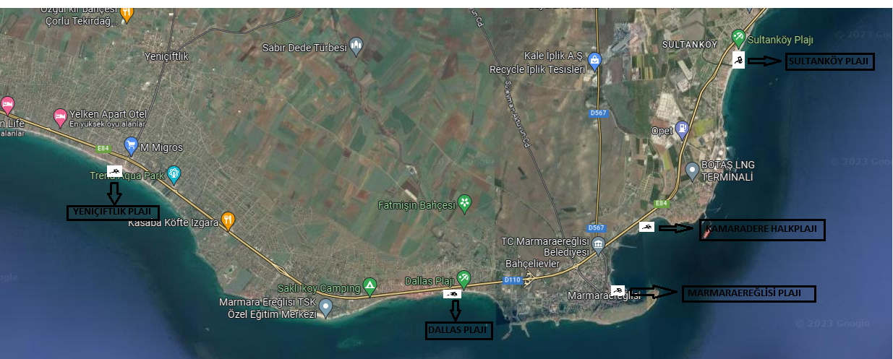

SULTANKÖY PLAJI
(41 01’097”K – 027 59’338”D)

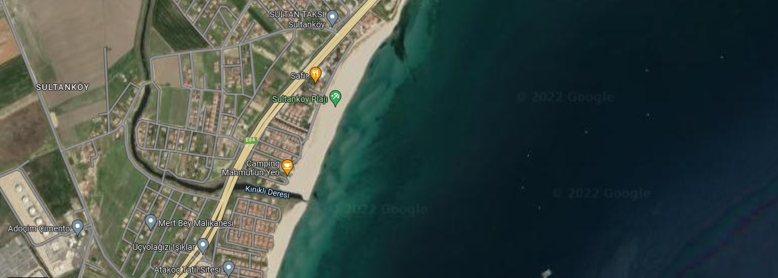

MARMARAEREĞLİSİ PLAJI
(40 58’ 769”K – 027 57’945”D)

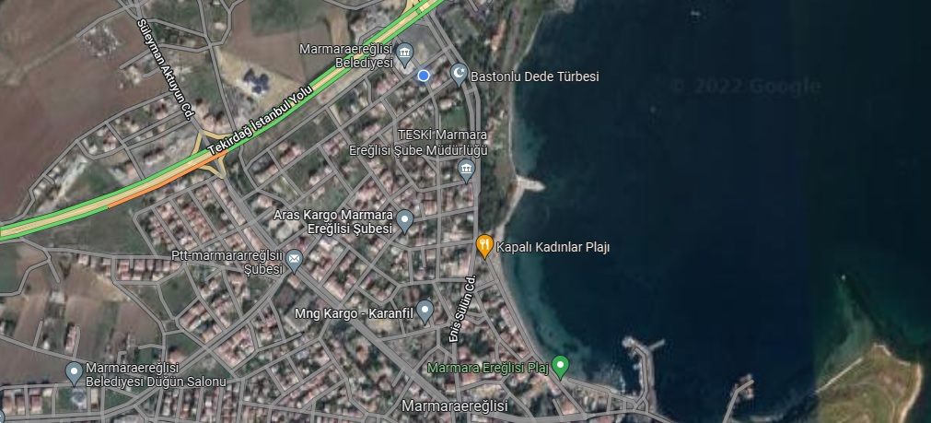

KAMARADERE HALK PLAJI
(40 58’972”K – 027 57’515”D)

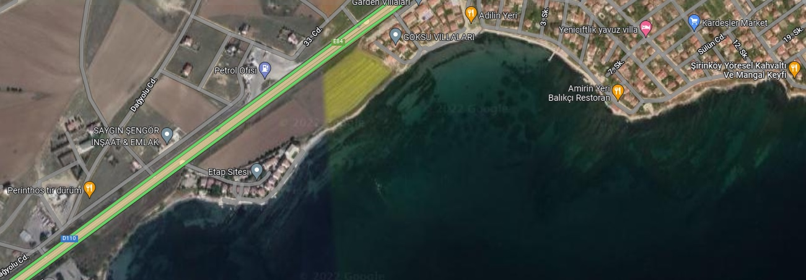

DALLAS PLAJI
(40 58’292”K – 027 55’036”D)

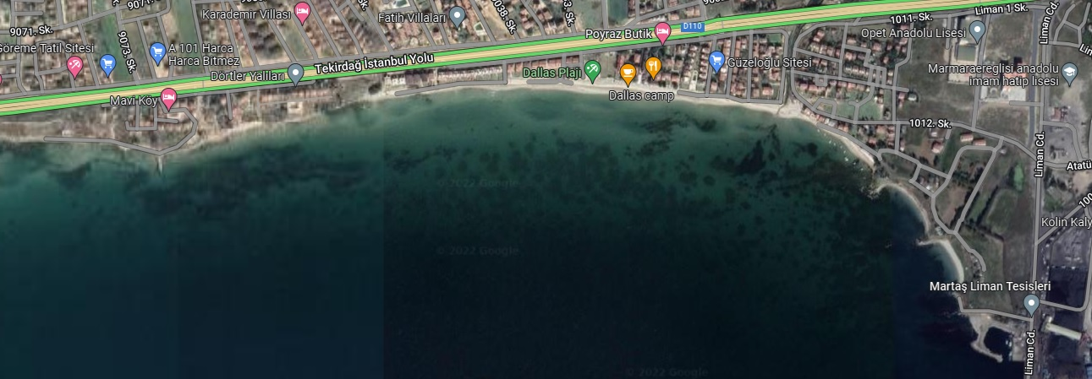

YENİÇİFTLİK PLAJI
(41 00’018”K – 027 49’ 308”D)

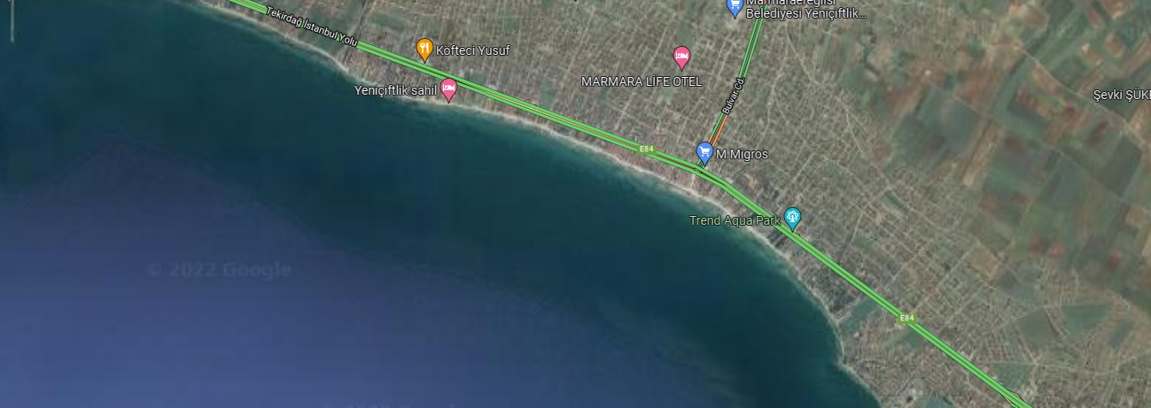

MARMARAEREĞLİSİ İLÇESİNDE DENİZE GİRİLMESİ YASAK OLAN ALANLAR

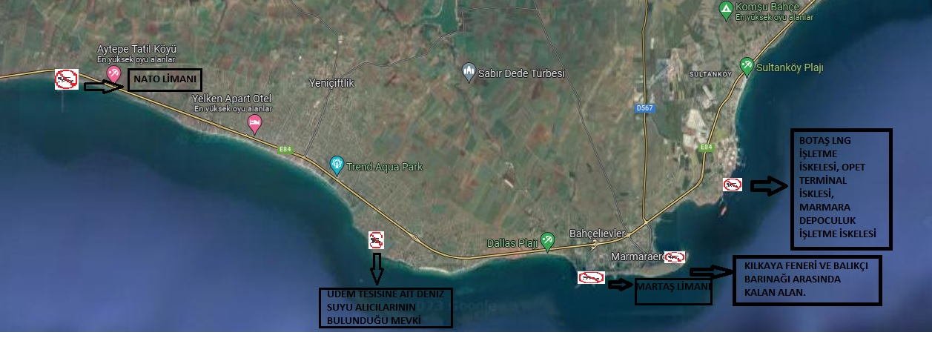

BOTAŞ LNG İŞLETME TERMİNALİ, OPET TERMİNAL İSKELESİ VE
MARMARA DEPOCULUK İSKELESİ

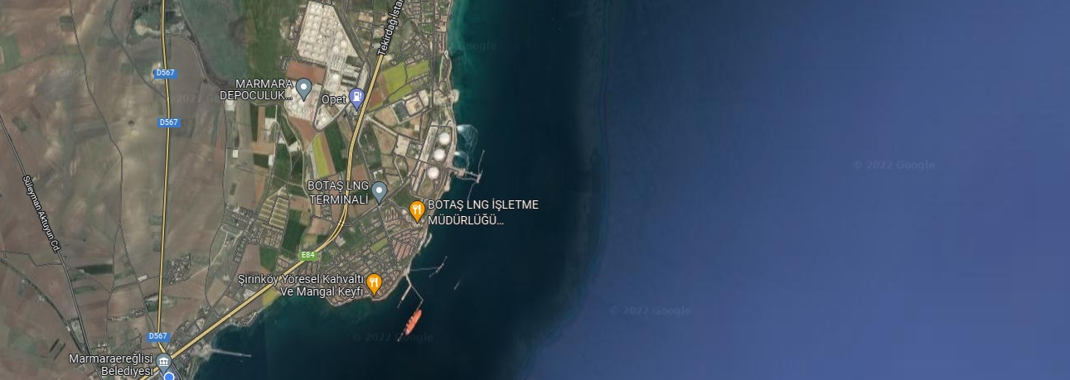

MARMARAEREĞLİSİ BALIKÇI BARINAĞI

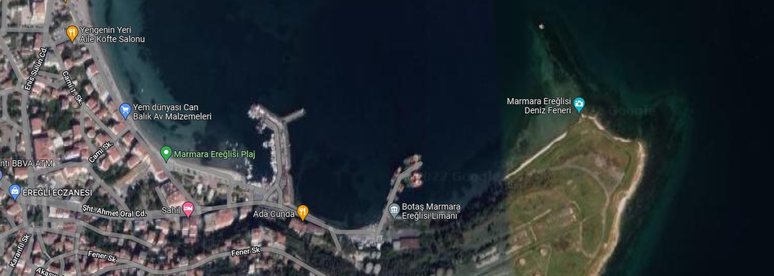

MARTAŞ LİMANI

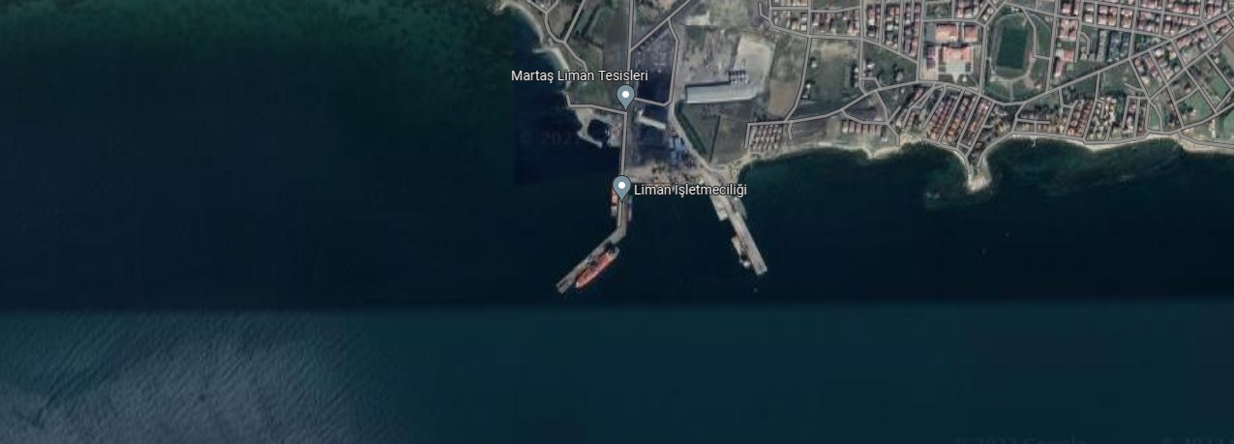

UDEM TESİSİ
(ULUSAL DENİZ EMNİYET MERKEZİ&ACİL MÜDAHALE MERKEZİ)

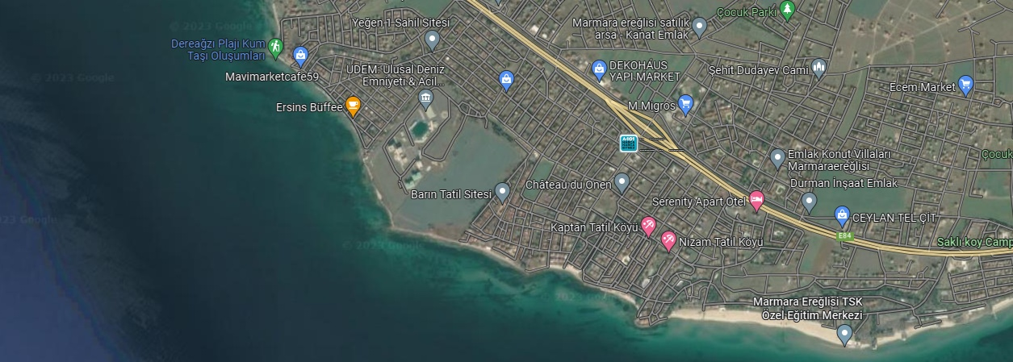

NATO LİMANI

